- Objectifs de la formation
Notre master a pour objectif de donner à nos étudiants les connaissances nécessaires pour concevoir et réaliser des tests d’évaluation de l’effort et de l’entraînement. Il permet d’actualiser les notions de base en biologie moderne nécessaires à la compréhension des mécanismes cellulaires et moléculaires.
أهداف مسار التكوين
يهدف الماستر لدينا لإعطاء طلابنا المعرفة اللازمة لتصميم وتنفيذ اختبارات تقييم الجهد والتدريب. يسمح بتحديث المفاهيم الأساسية في البيولوجيا الحديثة اللازمة لفهم الآليات الخلوية والجزيئية.
- Profils et compétences visés
À l’issue de la formation, l’étudiant aura acquis un savoir-faire technique à travers les séances de travaux pratiques envisagées, une approche quantitative, opérationnelle grâce à la pratique importante de l’outil informatique à travers l’utilisation de nombreux logiciels et un entraînement à la communication orale grâce aux langues enseignées ce qui va lui permettre une ouverture vers le monde professionnel.
المهارات المستهدفة
في نهاية التدريب، سوف يكون الطالب قد اكتسب خبرة فنية من خلال جلسات العمل العملية المنجزة، ونهجًا عمليًا كميًا بفضل الممارسة المهمة لأداة الكمبيوتر من خلال استخدام العديد من البرامج وتدريب على التواصل الشفهي بفضل اللغات التي يتم تدريسها والتي ستسمح له بالانفتاح على العالم المهني.

- Métiers et domaines visés / insertion professionnelle
-Contrôle médico-sportif
- Un enseignant chercheur à l’Université, au CHU
-Activité professionnelle dans les secteurs spécialisés.
Secteurs d’activité : Sport, l’effort physique et adaptation aux
différentes situations physiologiques (Exercice musculaire, altitude,
plongée sous-marine et environnement particulier..…)
المهن والميادين المستهدفة / الإدماج المهني
المراقبة الطبية -الرياضية
-استاذ باحث في الجامعة والمستشفى الجامعي
قطاعات النشاط: الرياضة والجهد البدني والتكيف مع الحالات الفسيولوجية المختلفة (ممارسة النشاط العضلي والارتفاع، الغوص والبيئات الخاصة.. ...)

الجمهورية الجزائرية الديمقراطية الشعبية
République Algérienne Démocratique et Populaire
وزارة التعليم العالي والبحث العلمي
Ministère de l’Enseignement Supérieur et de la Recherche Scientifique
جامعة الإخوة منتوري قسنطينة 1
كلية علوم الطبيعة والحياة
Faculté des Sciences de la Nature et de la Vie

قسم: بيوكيمياء / البيولوجيا الخلوية والجزيئية

Département de Biochimie/BMC

ماستر أكاديمي
«الفیزیولوجیة والأمراض الخلویة الفیزیولوجیا»

Master Professionnel/Académique
«Physiologie Cellulaire et Physiopathologie »

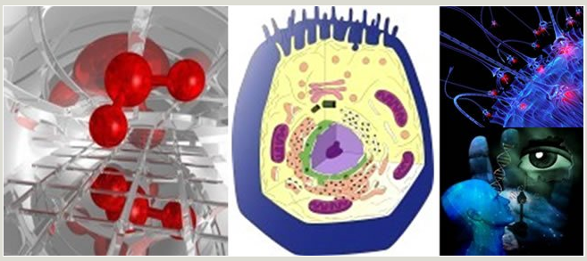
2020 - 2021

- Semestre 1

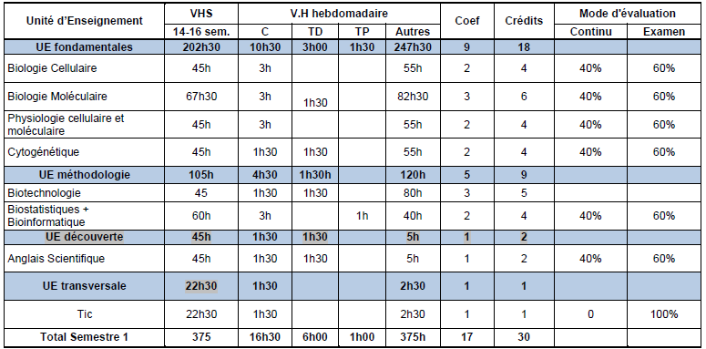

- Semestre 2

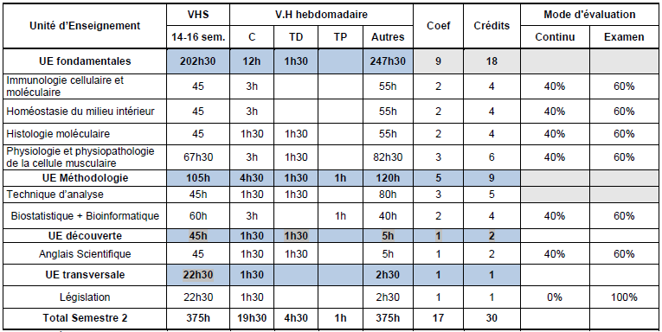

- Semestre 3
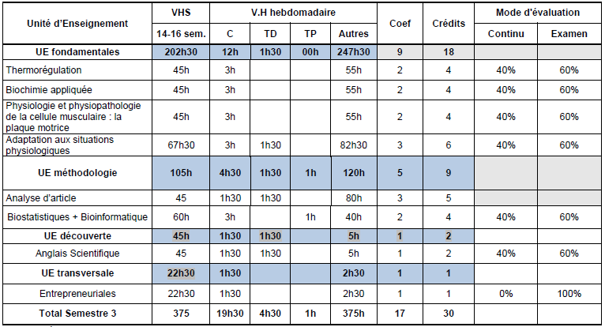

- Semestre 4

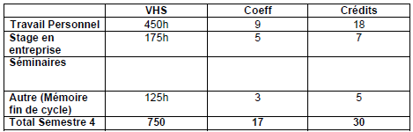

- Partenaires et lieux de stage
-CHU Dr Ben Badis (laboratoire de physiologie)
- STAPS (Institut d’éducation physique et sportive)
- Service de médecine de travail.

